2023年度四川省广元市利州区

东坝幼儿园单位决算

目录

公开时间：2024年10月14日

第一部分 单位概况

一、主要职责

二、机构设置

第二部分 2023年度单位决算情况说明

一、收入支出决算总体情况说明

二、收入决算情况说明

三、支出决算情况说明

四、财政拨款收入支出决算总体情况说明

五、一般公共预算财政拨款支出决算情况说明

六、一般公共预算财政拨款基本支出决算情况说明

七、财政拨款“三公”经费支出决算情况说明

八、政府性基金预算支出决算情况说明

九、国有资本经营预算支出决算情况说明

十、其他重要事项的情况说明

第三部分 名词解释

第四部分 附件

第五部分 附表

一、收入支出决算总表

二、收入决算表

三、支出决算表

四、财政拨款收入支出决算总表

五、财政拨款支出决算明细表

六、一般公共预算财政拨款支出决算表

七、一般公共预算财政拨款支出决算明细表

八、一般公共预算财政拨款基本支出决算明细表

九、一般公共预算财政拨款项目支出决算表

十、政府性基金预算财政拨款收入支出决算表

十一、国有资本经营预算财政拨款收入支出决算表

十二、国有资本经营预算财政拨款支出决算表

十三、财政拨款“三公”经费支出决算表

# 第一部分 单位概况

## 主要职责

## 1、认真贯彻执行[《幼儿园工作规程》](https://www.baidu.com/s?wd=%E3%80%8A%E5%B9%BC%E5%84%BF%E5%9B%AD%E5%B7%A5%E4%BD%9C%E8%A7%84%E7%A8%8B%E3%80%8B&tn=SE_PcZhidaonwhc_ngpagmjz&rsv_dl=gh_pc_zhidao" \t "https://zhidao.baidu.com/question/_blank)，结合幼儿特点制定好各类教育工作计划，并认真实施，有计划有步骤地开展班级保教工作。树立正确的儿童观、教育观，热爱幼儿、尊重幼儿，对幼儿做到关心、细心、耐心，不偏爱，坚持正面教育，严禁体罚和变相体罚。认真及时制订教育活动计划引导幼儿主动学习。观察、分析并记录幼儿发展情况，因材施教。科学、合理地安排幼儿一日活动，认真执行幼儿园各项教育常规及幼儿园安全、卫生保健制度。定期进行总结，不断提高工作质量。

## 2、严格执行收支两条线、以收定支的财务管理制度，做到收支明晰、合理、合规；严把开支关，精打细算，杜绝浪费；按规定做好年度预算、决算，事业年报、人事年报、工资年报、调资调标，高质量报送各类报表，财务资料规范整齐，归档及时。认真并及时为教职工办好医疗、养老、失业、工伤、生育保险、住房公积金的上报工作，解决教职工的后顾之忧。

## 二、机构设置

1.机构组成

本单位为广元市利州区教育局所属二级预算单位，单位性质为财政补助事业单位，内设部门7个（办公室、工会、后勤处、财务室、技装室、安办、教科室）。

2.人员概况

广元市利州区东坝幼儿园共有编制19名，其中行政编制0人，全额财政补助事业编制10人。截至2023年末，实有在职人员16人，临聘教职工39人，安保人员2人。

# 第二部分 2023年度单位决算情况说明

一、收入支出决算总体情况说明

2023年度收、支总计均为782.25万元。与2022年度相比，收、支总计各减少801.58万元，下降49.39%。主要变动原因是项目建设减少。

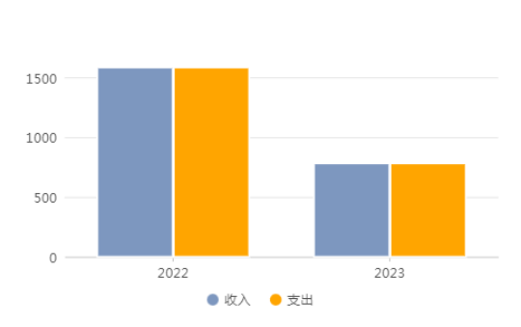

二、收入决算情况说明

2023年度本年收入合计782.25万元，其中：一般公共预算财政拨款收入781.95万元，占99.96%.

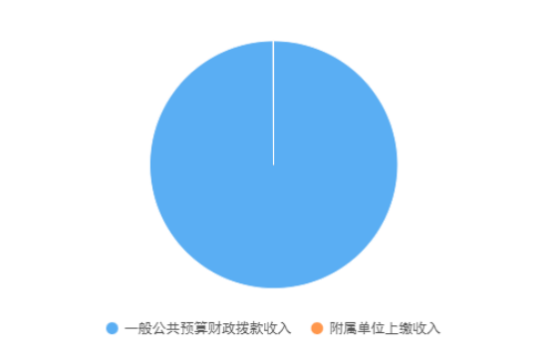

三、支出决算情况说明

2023年度本年支出合计782.25万元，其中：基本支出508.44万元，占65%；项目支出271.81万元，占35%.

四、财政拨款收入支出决算总体情况说明

2023年度财政拨款收、支总计均为781.95万元。与2022年度相比，财政拨款收、支总计减少647.89万元，下降45.31%。主要变动原因是建设项目变少。

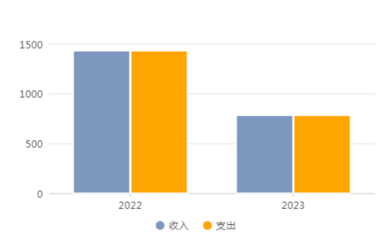

五、**一**般公共预算财政拨款支出决算情况说明

**（一）一般公共预算财政拨款支出决算总体情况**

2023年度一般公共预算财政拨款支出781.95万元，占本年支出合计的100%。与2022年度相比，一般公共预算财政拨款支出减少647.89万元，下降45.31%。主要变动原因是项目建设减少。



**（二）一般公共预算财政拨款支出决算结构情况**

2023年度一般公共预算财政拨款支出781.95万元，主要用于以下方面:**一般公共服务支出**0万元，占0%；**教育支出**721.74万元，占92.30%；**社会保障和就业支出**28.58万元，占3.65%；**卫生健康支出**11.3116万元，占1.45%；**住房保障支出**20.32万元，占2.60%；。



**（三）一般公共预算财政拨款支出决算具体情况**

**2023年度一般公共预算支出决算数为781.95**，**完成预算100%。其中：**

**1.教育（类）普通教育（款）学前教育（项）: 支出决算为721.74万元，完成预算100%，决算数等于预算数的主要原因无。**

**3.社会保障和就业（类）行政事业单位养老支出、其他社会保障就业支出（款）机关事业单位养老保险缴费支出（项）: 支出决算为27.69万元，完成预算100%，决算数等于预算数的主要原因无。**

**4.社会保障和就业（类）行政事业单位养老支出（款）、其他社会保障就业支出（项）: 支出决算为1.49万元，完成预算100%，决算数等于预算数的主要原因无。**

**5.卫生健康（类）行政事业单位医疗（款）事业单位医疗（项）:支出决算为11.31万元，完成预算100%，决算数等于预算数的主要原因无。**

**6.** **住房保障支出（类）住房改革支出（款）住房公积金（项）: 支出决算为20.32万元，完成预算100%，决算数等于预算数的主要原因无。**

六**、一**般公共预算财政拨款基本支出决算情况说明

2023年度一般公共预算财政拨款基本支出508.14万元，其中：

人员经费230.99万元，主要包括：基本工资、津贴补贴、奖金、伙食补助费、绩效工资、机关事业单位基本养老保险缴费、职业年金缴费、其他社会保障缴费、其他工资福利支出、离休费、退休费、抚恤金、生活补助、医疗费补助、奖励金、住房公积金、其他对个人和家庭的补助支出等。

公用经费277.15万元，主要包括：办公费、印刷费、咨询费、手续费、水费、电费、邮电费、取暖费、物业管理费、差旅费、因公出国（境）费用、维修（护）费、租赁费、会议费、培训费、公务接待费、劳务费、委托业务费、工会经费、福利费、公务用车运行维护费、其他交通费、税金及附加费用、其他商品和服务支出、办公设备购置、专用设备购置、信息网络及软件购置更新、其他资本性支出等。

七、财政拨款“三公”经费支出决算情况说明

**（一）“三公”经费财政拨款支出决算总体情况说明**

2023年度“三公”经费财政拨款支出决算为0万元，完成预算0%。决算数与预算数持平的主要原因是主要原因是未预算此项资金，年度也未发生公务接待活动。

**（二）“三公”经费财政拨款支出决算具体情况说明**

2023年度“三公”经费财政拨款支出决算中，因公出国（境）费支出决算0万元，占0%；公务用车购置及运行维护费支出决算0万元，占0%；公务接待费支出决算0万元，占0%。具体情况如下：

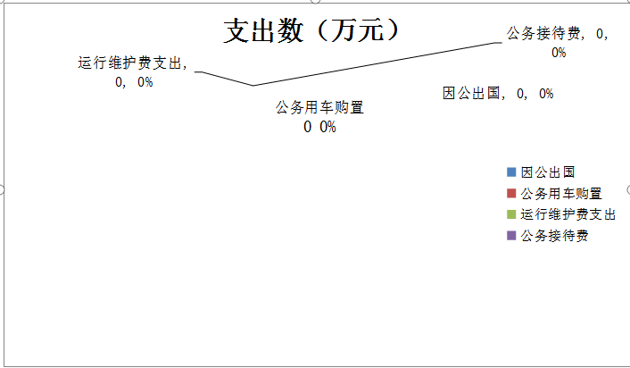

**1.因公出国（境）经费支出**0万元，**完成预算0%。**全年安排因公出国（境）团组0次，出国（境）0人。因公出国（境）主要原因是当年未安排因公出国（境）支出预算，无因公出国（境）支出。

**2.公务用车购置及运行维护费支出**0万元,**完成预算0%。**公用车购置及运行维护费支出决算比决算数较2020年持平。主要原因是无公务用车购置及运行维护费支出。

其中：**公务用车购置支出**0万元。全年按规定更新购置公务用车0辆，其中：轿车0辆、金额0万元，越野车0辆、金额0万元，载客汽车0辆、金额0万元，主要用于公务用车的燃料费、维修费、过路过桥费、保险费等支出。截至2023年12月31日，单位共有公务用车0辆，其中：轿车0辆、越野车0辆、载客汽车0辆。

**公务用车运行维护费支出**0万元。主要用于等所需的公务用车燃料费、维修费、过路过桥费、保险费等支出。

**3.公务接待费支出**0万元，**完成预算0%。。**主要原因是未预算此项资金，年度也未发生公务接待活动。外事接待支出0.00万元，外事接待0批次0人，共计支出0.00万元。

**国内公务接待支出**0万元，主要用于(执行公务、开展业务活动开支的交通费、住宿费、用餐费等)。国内公务接待0批次，0人次（不包括陪同人员），共计支出0万元，主要原因是未预算此项资金，年度也未发生公务接待活动。外事接待支出0.00万元，外事接待0批次0人，共计支出0.00万元。

**外事接待支出**0万元，外事接待0批次，0人，共计支出0万元，主要原因是未预算此项资金，年度也未发生外事接待活动。

八、政府性基金预算支出决算情况说明

2023年度政府性基金预算财政拨款支出0万元。

九、国有资本经营预算支出决算情况说明

2023年度国有资本经营预算财政拨款支出0万元。

十、其他重要事项的情况说明

**（一）机关运行经费支出情况**

2023年，广元市利州区东坝幼儿园运行经费支出0万元，与2022年持平。主要原因是当年未预算此项经费。

**（二）政府采购支出情况**

2023年度，利州区东坝幼儿园政府采购支出总额0万元，其中：政府采购货物支出0万元、政府采购工程支出0万元、政府采购服务支出0万元。授予中小企业合同金额0万元，占政府采购支出总额的0%，其中：授予小微企业合同金额0万元，占政府采购支出总额的0%。

**（三）国有资产占有使用情况**

截至2023年12月31日，利州区东坝幼儿园共有车辆0辆，其中：主要领导干部用车0辆、机要通信用车0辆、应急保障用车0辆、其他用车0辆，其他用车主要是用于单价50万元以上通用设备0台（套），单价100万元以上专用设备（不含车辆）0台（套）。

**（四）预算绩效管理情况**

根据预算绩效管理要求，本单位在2023年度预算编制阶段，组织对保教费项目（项目名称）等4个项目开展了预算事前绩效评估，对4个项目编制了绩效目标，预算执行过程中，选取4个项目开展绩效监控，组织对4个项目开展绩效自评，绩效自评表详见第四部分附件。

1. 名词解释

1.财政拨款收入：指单位从同级财政部门取得的财政预算资金。

2.事业收入：指事业单位开展专业业务活动及辅助活动取得的收入。

3.经营收入：指事业单位在专业业务活动及其辅助活动之外开展非独立核算经营活动取得的收入。。

4.其他收入：指单位取得的除上述收入以外的各项收入。主要是学前教育保育教育费收入、银行存款利息收入等。

5.年初结转和结余：指以前年度尚未完成、结转到本年按有关规定继续使用的资金。

6.年末结转和结余：指单位按有关规定结转到下年或以后年度继续使用的资金。

7.教育支出（类）教育管理事务（款）行政运行（项）:反映教育行政单位（包括实行公务员管理的事业单位）的基本支出

8. 教育支出（类）教育管理事务（款）一般行政管理事务（项）:反映行政单位（包括实行公务员管理的事业单位）未单独设置项级科目的其它项目支出。

9. 教育支出（类）教育管理事务（款）其它教育管理事务支出（项）:反映除上述项目以外其它用户教育管理事务方面的支出。

10. 教育支出（类）普通教育（款）学前教育（项）:反映各部门举办的学前教育支出。

11. 教育支出（类）普通教育（款）小学教育（项）:反映各部门举办的小学教育支出。政府各部门对社会中介组织等举办的小学的资助，如各类捐赠、补贴等，也在本科目中反映。

12. 教育支出（类）普通教育（款）初中教育（项）: 反映各部门举办的初中教育支出。政府各部门对社会中介组织等举办的初中教育的资助，如捐赠、补贴等，也在本科目中反映。

13. 教育支出（类）普通教育（款）高中教育（项）: 反映各部门举办的高级中学教育支出。政府各部门对社会中介组织等举办的高级中学的资助，如捐赠、补贴等，也在本科目中反映。

14. 教育支出（类）普通教育（款）其它普通教育（项）: 反映除上述项目以外其他用于普通教育方面的支出。

15. 社会保障和就业支出（类）行政事业单位离退休（款）机关事业单位基本养老保险缴费支出（项）: 指机关事业单位实施养老保险制度由单位缴纳的基本养老保险费支出。

16. 社会保障和就业支出（类）行政事业单位离退休（款）机关事业单位职业年金缴费支出（项）: 指机关事业单位实施养老保险制度由单位实际缴纳的职业年金支出。

17. 社会保障和就业支出（类）抚恤（款）死亡抚恤（项）: 指按规定用于烈士和牺牲、病故人员家属的一次性和定期抚恤金以及丧葬补助费。

18. 医疗卫生与计划生育（类）行政事业单位医疗（款）行政单位医疗（项）: 指财政部门安排的行政单位（包括实行公务员管理的事业单位，下同）基本医疗保险缴费经费，未参加医疗保险的行政单位的公费医疗经费，按国家规定享受离休人员、红军老战士待遇人员的医疗经费。

19. 医疗卫生与计划生育（类）行政事业单位医疗（款）事业单位医疗（项）: 指财政部门安排的事业单位基本医疗保险缴费经费，未参加医疗保险的事业单位的公费医疗经费，按国家规定享受离休人员待遇的医疗经费。

20. 住房保障支出（类）住房改革支出（款）住房公积金（项）: 指行政事业单位按人力资源和社会保障部、财政部规定的基本工资和津贴补贴以及规定比例为职工缴纳的住房公积金。

21. 其他支出（类）其他支出（款）其他支出（项）: 指上述项目以外其他不能划分到具体功能科目中的支出项目。

22. 基本支出：指为保障机构正常运转、完成日常工作任务而发生的人员支出和公用支出。

23. 项目支出：指在基本支出之外为完成特定行政任务和事业发展目标所发生的支出。

24. 经营支出：指事业单位在专业业务活动及其辅助活动之外开展非独立核算经营活动发生的支出。

25. “三公”经费：指部门用财政拨款安排的因公出国（境）费、公务用车购置及运行费和公务接待费。其中，因公出国（境）费反映单位公务出国（境）的国际旅费、国外城市间交通费、住宿费、伙食费、培训费、公杂费等支出；公务用车购置及运行费反映单位公务用车车辆购置支出（含车辆购置税）及租用费、燃料费、维修费、过路过桥费、保险费等支出；公务接待费反映单位按规定开支的各类公务接待（含外宾接待）支出。

28.机关运行经费：为保障行政单位（含参照公务员法管理的事业单位）运行用于购买货物和服务的各项资金，包括办公及印刷费、邮电费、差旅费、会议费、福利费、日常维修费、专用材料及一般设备购置费、办公用房水电费、办公用房取暖费、办公用房物业管理费、公务用车运行维护费以及其他费用。

第四部分 附件

详见部门预算项目支出绩效自评表（2023年度）

第五部分 附表

## 一、收入支出决算总表

## 二、收入决算表

## 三、支出决算表

## 四、财政拨款收入支出决算总表

## 五、财政拨款支出决算明细表

## 六、一般公共预算财政拨款支出决算表

## 七、一般公共预算财政拨款支出决算明细表

## 八、一般公共预算财政拨款基本支出决算表

## 九、一般公共预算财政拨款项目支出决算表

## 十、政府性基金预算财政拨款收入支出决算表

## 十一、国有资本经营预算财政拨款收入支出决算表

## 十二、国有资本经营预算财政拨款支出决算表

## 十三、财政拨款“三公”经费支出决算表